PREKLAPLJANJE POVEZAV

Vozlišče, ki preklaplja povezave deluje podobno kot mehansko stikalo. Taka omrežja najpogosteje nudijo povezane omrežne storitve (telefonsko omrežje). Faze pri prenosu podatkov preko preklapljanja povezav so naslednje:
- faza vzpostavljanja povezave - prvi paket potuje od oddajnika do sprejemnika in vzpostavi fiksno povezavo med obema. Med tem časom ostali uporabniki te povezave ne morejo uporabljati.
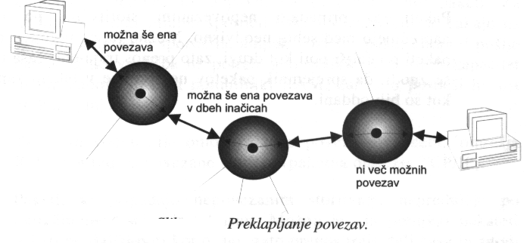
- faza prenosa podatkov - paketi zaporedoma potujejo po vzpostavljeni povezavi od izvor do ponora.
- faza rušenje povezave - zadnji paket za seboj sprošča zasedene linije.
Tak način povezovanja je najbolj neposreden,saj v povezavi po vzpostavitvi ne sodelujejo vmesni aktivni elementi, kar lahko prispeva k hitrosti povezave.

PREKLAPLJANJE SPOROČIL
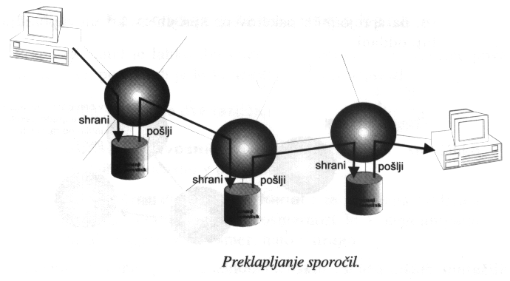
V primeru preklapljanja sporočil se paketi prenašajo od vozlišča do vozlišča. To pomeni, da vozlišče sprejme vse pakete sporočila, jih shrani in se nato glede na njihov naslov odloči, kam jih bo poslalo. Ta način se imenuje shrani in pošlji. Sporočila so poljubno dolga, zato so pomnilniške zmogljivosti vozlišča običajno zunanje diskovne enote, kar povzroča precejšnje zakasnitve. Prednost tega načina komutacije je, da je hkrati zaseden le en prenosni kanal omrežja. Taka omrežja navadno nudijo nepovezane storitve.

PREKLAPLJANJE PAKETOV
V svetu računalniških omrežij se najpogosteje uporablja preklapljanje paketov (paketno omrežje). Sporočilo se prenaša razdeljeno na pakete ne glede na to kateri tip komutacije se uporablja. Paketi ne čakajo v vozlišču na celotno sporočilo. Vozlišče zato ne potrebuje velikega pomnilnika, pač pa čim hitrejši RAM pomnilnik, tako da lahko paket čimprej posreduje naprej. Pri tem načinu se preklapljajo paketi (povezano paketno omrežje x.25, nepovezano paketno omrežje TCP/IP).
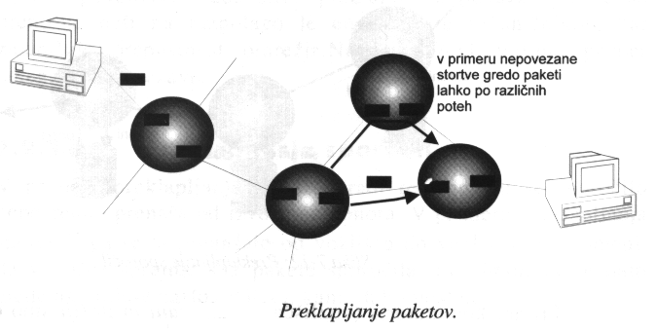
Paketi, ki pripadajo nepovezanim storitvam, napredujejo med seboj neodvisno. Zaradi možnih različnih poti, lahko paketi prihajajo na cilj v drugačnem zaporedju, kot so bili poslani (številčenje paketov).

TIPI PRENOSNIH KANALOV
Z obravnavo hrbtenice omrežja seje mesto prenosnega kanala natančneje izkristaliziralo. Opredelili smo lokalne in omrežne prenosne kanale. Glavne lastnosti prenosnega kanala so: smernost, organizacija podatkov, način kodiranja podatkov, način sinhronizacije posameznega bajta in število priključkov na prenosnem mediju.

SMEROST PRENOSNEGA KANALA

Prenosni kanal je lahko dvosmeren (duplex) ali enosmeren (simplex). Dvosmerni kanal ima dve različici:
- Sočasno dvosmerni kanal (full duplex) : podatki se lahko pretakajo sočasno vobe smeri.
- Izmenično dvosmerni kanali (half duplex): je okrnjena različica polnega, ker omogoča dvosmernost le v izmenjujočih fazah - nalprej v eno smer nato v drugo.
Enosmerni kanal je v računalniških omrežjih neuporaben, srečamo pa ga pri secilanih povezavah (senzorji).
Če na izmenično dvosmernem kanalu oddajnik in sprejemnik istočasno oddata sporočilo pride do napake (trk ali kolizija). Glede na možnost kolizije na izmenično dvosmernem kanalu ločimo:
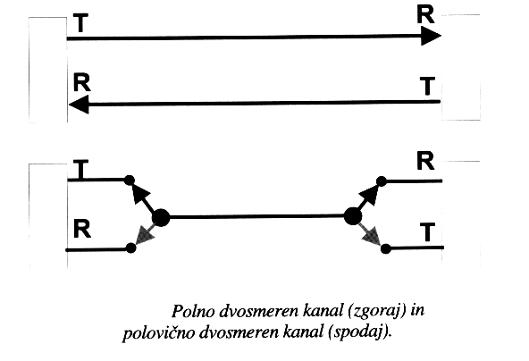
- kolizijsko varen kanal, ki sam odpravlja možnost trka.
- kolizijsko nevaren kanal pa dopušča možnost kolizije.

ZAPOREDNI IN VZPOREDNI KANAL

Prenosni kanal lahko podatke prenaša na dva načina:
- zaporedni (serijski) kanal : zaporedno bit za bitom
- vzporedni (paralelni) kanal: omogoča prenos več bitov hkrati (8,16, 32 ...).
V računalniških omrežjih ne najdemo vzporednih kanalov. Uporabljajo se le redko za povezovanje računalnikov na razdalji par metrov - običajno v istem prostoru.
Ker interno računalnik uporablja paralelna vodila, je v primeru serijskega kanala potrebna paralelno-serijska konverzija na oddajni strani kanala in serijsko-paralelna konverzija na sprejemni strani kanala.
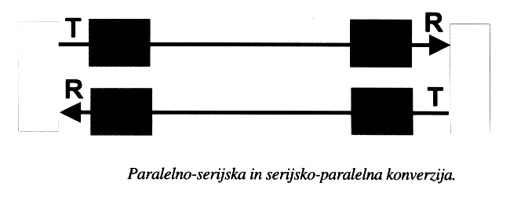

KODIRANJE PODATKOV
Po prenosnih kanalih se v računalniških omrežjih podatki vedno prenašajo v obliki ničel in enic. Če so le te predstavljene z diskretnimi napetostnimi nivoji govorimo o digitalnih kanalih, če pa sta ti dve vrednosti predstavljeni z analognimi vrednostmi govorimo o analognih kanalih.
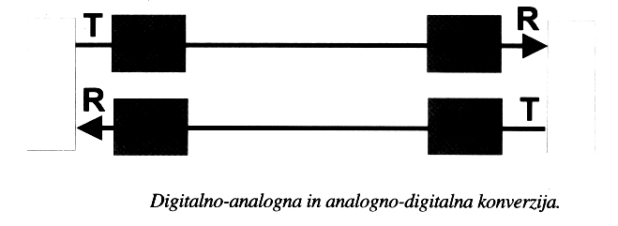
Če uporabljamo analogni kanal za prenos podatkov potrebujemo na mestu priklopa računalnika digitalno analogni oziroma analogno digitalni pretvornik. Danes najpogosteje uporabljamo mešana omrežja, pričakujemo pa, da bodo v bodoče prevladali digitalni kanali.

SINHRONIZACIJA PRENOSA

Glede na sinhronizacijo poznamo dva tipa kanalov:
- Asinhronski kanal: ob prenosu vsakega znaka se oddajnik in sprejemnik sinhronizirata. Najbolj znan je asinhroni format, pri katerem je vsak znak opremljen z enim sinhronizacijskim bitom ter enim ali dvema zaključnima bitoma. Zaradi velikega števila dodatnih bitov ima tak kanal zelo majhno izkoriščenost.
- Sinhroni podatkovni kanal: sinhronizacija oddajnika in sprejemnika se dogaja na nivoju paketa, ki ima tipično 128, 1024 ali tudi več bajtov. Danes se v omrežjih ta način uporablja najpogosteje.

ŠTEVILO PRIKLJUČKOV NA PRENOSNI MEDIJ

Klasični prenosni kanal povezuje dve točki, oddajnik in sprejemnik. Tako povezavo imenujemo dvotočkovni prenosni kanal, saj omogoča priključitev le dveh aktivnih elementov na en segment prenosnega medija.
Tehnologija LAN pa omogoča priključitev več aktivnih elementov na en prenosni kanal - skupinski prenosni kanal. V hrbtenicah danes srečujemo oba tipa kanalov, pogosta je tudi kombinacija obeh.
Skupinski medij omogoča tip topologije, ki je še nismo omenili: topologija vodila.
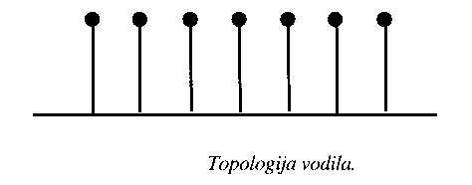
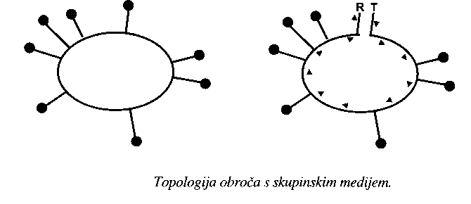
Druga možna topologija, ki uporablja skupinski medij, pa je topologija obroča.

Sporočilo na vodilu je dostopno vsem pristopnim točkam. Točka na osnovi naslova sporočila ugotovi, ali je namenjeno njej. Skupinski prenosni kanal je izmenično dvosmeren, izvedbe pa so lahko kolizijske alinekolizijske.

